交通工程

**（土木与建筑工程系 本科 学制四年）**

**一、专业概况**

青岛理工大学交通工程专业创建于1998年，自1999年开始招收本科生，2006年获交通运输工程二级学科硕士学位授予权，2010年获得交通运输工程一级学科硕士学位授予权，2019年国际工程教育专业认证申请已受理。

临沂校区交通工程专业隶属于土木与建筑工程系，依托于土木工程学院。

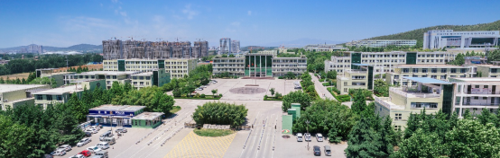**图1 临沂校区全景图**

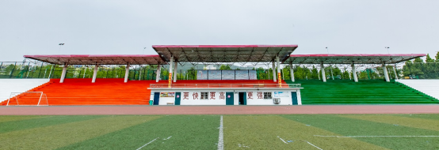

**图2 临沂校区运动场**

**二、培养目标**

培养德、智、体、美、劳全面发展的社会主义事业合格建设者与可靠接班人，具有优秀的人文素养、社会责任感、职业道德和一定的国际化视野，掌握交通运输系统分析、交通规划与设计、交通工程建设、交通管理与控制、交通安全评价等专业基本理论和方法，能够胜任交通领域有关系统规划与设计、道路工程建设及管理、智能交通控制系统开发与应用、交通安全等方面的工作，面向未来，具备较强的创新意识、终身学习、团队合作能力的应用型人才。

毕业五年后，期望毕业生成长为科研、工程设计、道路工程施工与管理、智能交通等岗位的技术骨干或管理者，并达到以下目标：

**培养目标1：**具备社会责任感，有能力并有意愿致力于国家交通领域的建设，为交通强国奉献自己的智慧和能力；

**培养目标2：**富有丰富的工程技能、工程设计和创新实践能力，能够熟练应用交通领域的工程基础知识、专业知识，理解、分析和解决交通规划、交通设计与施工、交通控制、交通安全管理等领域的复杂工程问题，能够提出系统性的解决方案；

**培养目标3：**理解并坚守职业道德规范，面对交通工程领域的复杂工程问题时能综合考虑经济、法律、环境与可持续性发展等因素的影响，优选解决方案；

**培养目标4：**具备健康的身心和良好的人文科学素养；具有一定的国际化视野和跨文化交流与合作能力、工程项目管理能力；能与国内外同行、专业客户和公众进行有效沟通；

**培养目标5：**持续跟踪交通工程专业及相关领域的前沿技术，保持终身学习，不断提高职业竞争能力，成为企事业单位的中坚力量，胜任更大责任、更具挑战性的技术工作和管理工作。

**三、师资力量**

学校现辖市北、黄岛、临沂三个校区，市北校区地处青岛市区，黄岛校区位于青岛西海岸新区，临沂校区位于沂蒙革命老区费县。学校领导提出一体化发展战略，三校区资源共享。

交通工程专业拥有一支实践经验丰富，教学和科研实力雄厚，职称和年龄结构合理的优秀教师队伍。现有专任教师18人，其中教授4人，副教授9人，拥有博士学位的专任教师10人；青岛市青岛高校教学名师1人，青岛西海岸新区优秀青年人才1人，青岛西海岸新区高层次人才1人，获青岛理工大学青年骨干教师、师德先进个人等校级荣誉10余人次。

**四、主干课程**

核心课程有：交通工程学、交通运输系统分析、交通规划、交通设计、交通管理与控制、交通安全工程、智能交通、道路勘测设计等。

主要实践教学环节有：计算机绘图实践、交通调查实习、认识实习、生产实习、测量实习、交通规划课程设计、交通设计课程设计、交通管理与控制课程设计、道路勘测设计课程设计、路基路面工程课程设计、专业综合实践、毕业实习、毕业设计（论文）等。

**五、专业特色**

交通工程专业源于交通土建专业，于1998年设立，1999年招生，是山东省第一个设立的交通工程专业。

本专业依托学校的国家一流专业——土木建筑、机械制造、环境能源等特色优势学科，经过20多年的建设与发展，形成了道路交通工程设计与建设、交通规划与管理两大办学方向。

**六、实验室及学术科研**

实验社建设方面，专业建立有交通规划、交通数据采集与分析、交通设计、道路工程、交通人机工程、虚拟仿真、交通控制、交通安全等专业实验室。

其中，临沂校区建设有临沂市重点实验室、材料综合实验平台、力学综合实验平台、结构综合实验平台、道桥综合实验平台、土工综合实验平台、BIM机房、校内实训平台等实验机构。

学术科研方面，本专业教师主持完成国家自然科学基金面上项目4项、山东省自然科学基金项目8项、教育部人文社科项目1项、教育部重点实验室项目1项，山东省高等学校科技计划项目1项，企业横向开发及技术合作课题30余项；公开发表学术论文238篇，其中SCI、EI、SSCI、ISTP收录45篇；出版专著5部，获国家专利授权27项；获山东省高等教育教学成果奖、交通教育科学研究优秀成果奖等科研奖励7项。

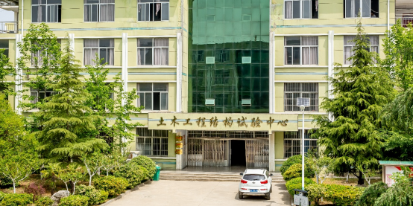

**图3土木工程结构试验中心**

**七、升学就业**

本专业毕业生受到中国交建、中国水电、中国铁建等诸多世界500强企业的普遍欢迎，历年学生就业率（含考研率）均在95%以上，考研率约25-35%，就业单位涵盖政府部门、交通土木建筑、交通设计、交通管理等各类企事业单位，就业单位以世界500强央企、国企为主，考研学校以双一流高校（学科）为主。

**八、专业竞赛**

本专业对学科竞赛实行统筹规划，建立有针对学生、教师等多级管理模式的综合型创新训练营。从认识、组织、训练、参赛、传承等多维度提升学生竞赛能力和专业水平。

目前组建有力构创新训练营、数智创新训练营、艺术创新训练营、设计创新训练营、低碳创新训练营、创新创业训练营等，各营下辖有多种相关专业竞赛项目。

**九、专业宣传联系人及联系方式**

张红梅 联系方式：15054625757